ლაბორატორიული სამუშაო №15

დავალება 1:
შესრულების პროცესში გამოიყენეთ @media მოთხოვნები. ააგეთ ქვემოთ მოცემული div ტეგების სტრუქტურა Desctop-ისთვის, როდესაც ბრაუზერის სიგანე მეტია 850 px-ზე (სურათი 13.6).
გაფორმება:
- ტექსტი “Media Queries” შავია, ტექტი “FOR DESCTOP” წითელი.
- პატარა div ტეგების ფონია წითელი, საზღვრები მწვანე.
- კონტეინერის ფონია ვერცხილსფერი, განთავსებულია ბრაუზერის ცენტრში სიგანე 800 px. კონტეინერში კონტენტის განაწილებისთვის გამოიყენეთ flexBox თვისებები.
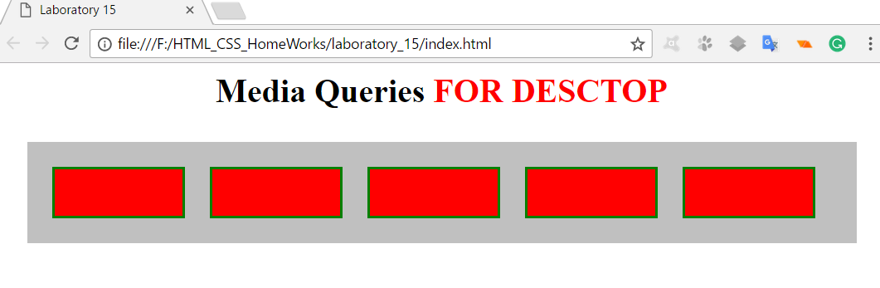
სურათი 1
ზემოთ მოყვანილი div ტეგების სტრუქტურა ბრაუზერის სიგანის შემცირებისას, როდესაც სიგანე ნაკლებია 850 px-ზე მიიღებს სახეს (სურათი 13.7).
გაფორმება:
- “FOR DESCTOP” არის იცვლება და ხდება მწვანე ფერის, ტექსტი “Media Queries” არ იცველება;
- პატარა div ტეგების ფონია მწვანე, საზღვრები წითელი;
- კონტეინერის თვისებები არ იცვლება.
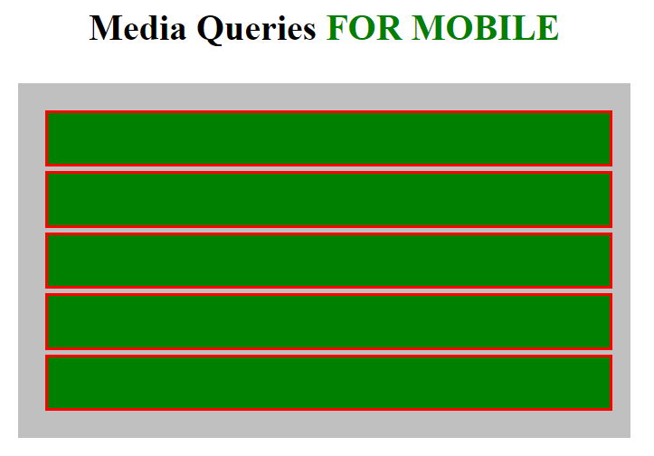
სურათი 2
დავალება 2
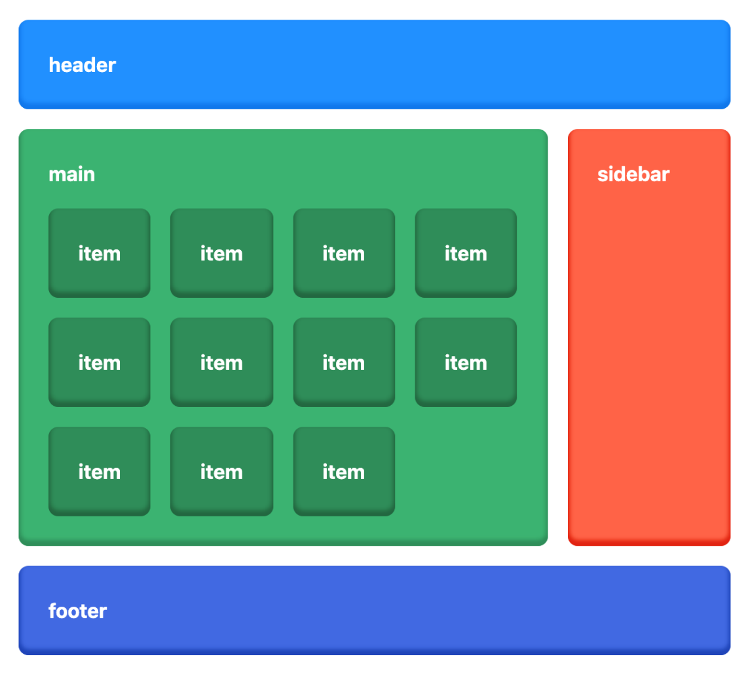

დავალება 3

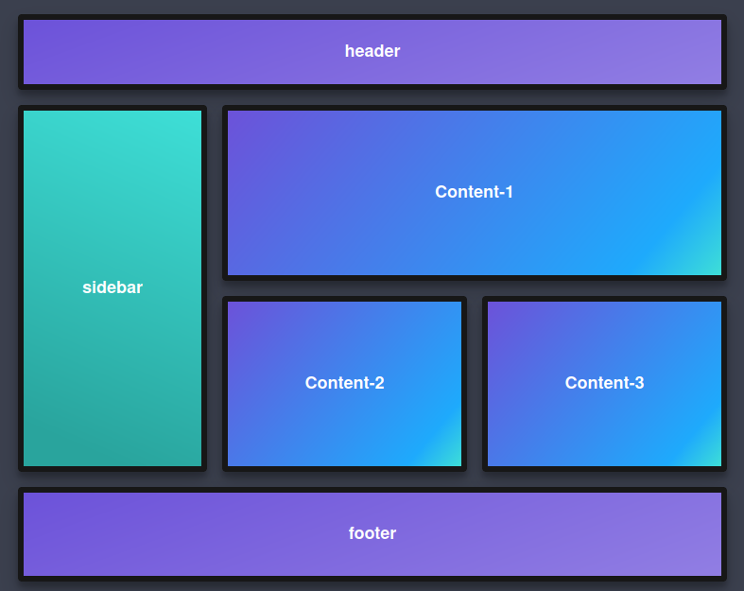

დავალება 4

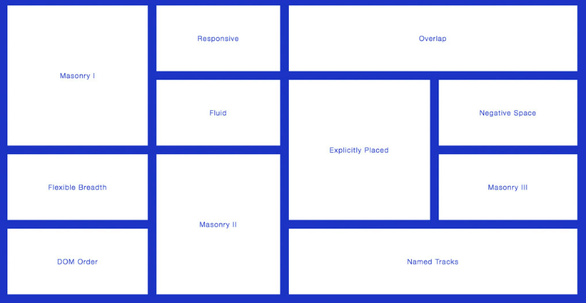

დავალება 5
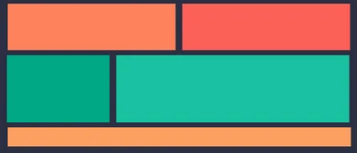

დავალება 6



დავალება 7


